Rejestracje i upadłości podmiotów gospodarczych w II kwartale 2019 roku.
W II kwartale 2019 r. liczba rejestracji podmiotów gospodarczych zmniejszyła się w skali roku o 5,6%
W II kwartale 2019 roku odnotowano 94 385 rejestracji podmiotów gospodarczych tj. o 5,6% mniej niż w analogicznym okresie ub. roku oraz 131 upadłości podmiotów gospodarczych tj. o 26,0% mniej niż w analogicznym okresie ub. roku.
94,4
Dynamika liczby rejestracji podmiotów gospodarczych w II kwartale 2019 r. w stosunku do II kwartału 2018 r.
104,3
Dynamika Liczby rejestracji podmiotów gospodarczych ogółem w I kwartale 2019 r. w stosunku do I kwartału 2018 r.

Rejestracje podmiotów gospodarczych
Największy spadek liczby rejestracji (o 12,1%) nastąpił w sekcji handel; naprawa pojazdów samochodowych
Liczba rejestracji podmiotów gospodarczych w II kwartale 2019 r. wyniosła 94 385 i była o 5,6% mniejsza niż w analogicznym okresie roku poprzedniego. W II kwartale 2019 r. zaobserwowano mniejszą liczbę rejestracji niż rok wcześniej w sekcji handel; naprawa pojazdów samochodowych (o 12,1%), informacji i komunikacji (o 8,4%), transporcie i gospodarce magazynowej (o 7,5%), usługach (o 7,4%), zakwaterowaniu i gastronomii (o 5,8%), oraz przemyśle (o 5,8%). Wzrost liczby rejestracji nastąpił jedynie w budownictwie (o 0,8%). Osoby fizyczne prowadzące działalność gospodarczą stanowiły 86,9% wszystkich rejestracji podmiotów gospodarczych.

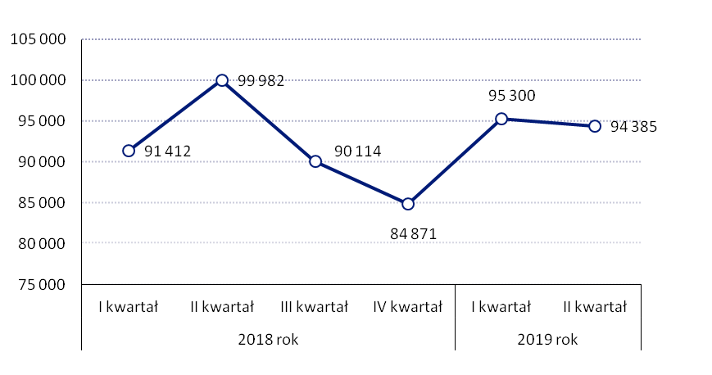
Wykres 1. Liczba rejestracji podmiotów gospodarczych

Upadłości podmiotów gospodarczych
W II kwartale 2019 r. liczba upadłości podmiotów gospodarczych zmniejszyła się o 26,0% w skali roku
Liczba upadłości podmiotów gospodarczych w II kwartale 2019 r. wyniosła 131 i była o 26,0% niższa niż w analogicznym okresie roku poprzedniego. Wzrost liczby upadłości zanotowano w usługach (21 wobec 17) oraz w zakwaterowaniu i gastronomii (4 wobec 2). Największy spadek liczby upadłości nastąpił w przemyśle (26 wobec 41), handlu; naprawie pojazdów samochodowych (44 wobec 51), budownictwie (19 wobec 24), transporcie i gospodarce magazynowej (9 wobec 10). Wśród podmiotów, dla których ogłoszono upadłość, ponad 62% stanowiły spółki z ograniczoną odpowiedzialnością.

Liczba upadłości podmiotów gospodarczych w II kwartale 2019 r. wyniosła 131
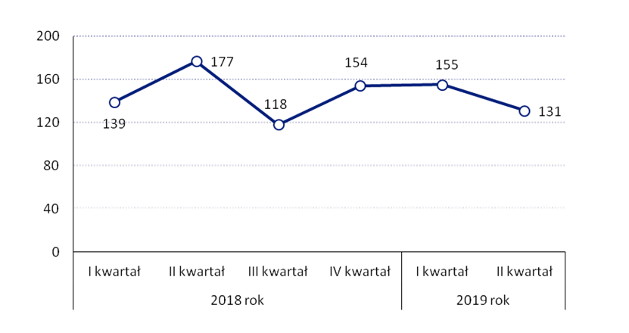
Wykres 2. Liczba upadłości podmiotów gospodarczych

Dane prezentowane w niniejszym opracowaniu są przygotowywane zgodnie z wytycznymi opracowanymi przez Eurostat i zawierają informacje dotyczące rejestracji i upadłości podmiotów gospodarczych o przeważającym rodzaju działalności zaliczanym według PKD 2007 do sekcji od B (górnictwo i wydobywanie) do S (pozostała działalność usługowa) z wyłączeniem sekcji O (administracja publiczna i obrona narodowa; obowiązkowe zabezpieczenia społeczne) oraz działu 94 (działalność organizacji członkowskich).
W opracowaniu wprowadzono dodatkowe grupowania w stosunku do ogólnie przyjętych przekrojów klasyfikacyjnych, ujmując pod pojęciem:
- „przemysł” sekcje: górnictwo i wydobywanie (sekcja B), przetwórstwo przemysłowe (sekcja C), wytwarzanie i zaopatrywanie w energię elektryczną, gaz, parę wodną, gorącą wodę (sekcja D), dostawa wody; gospodarowanie ściekami i odpadami, rekultywacja (sekcja E);
- „usługi” sekcje: działalność finansowa i ubezpieczeniowa (sekcja K), obsługa rynku nieruchomości (sekcja L), działalność profesjonalna, naukowa i techniczna (sekcja M), administrowanie i działalność wspierająca (sekcja N);
- „pozostałe sekcje” sekcje: edukacja (sekcja P), opieka zdrowotna i pomoc społeczna (sekcja Q), kultura, rozrywka i rekreacja (sekcja R), pozostała działalność usługowa (sekcja S z wyłączeniem działu 94 działalność organizacji członkowskich).
Liczba upadłości w danym kwartale dotyczy podmiotów gospodarczych, wobec których zostało wydane, w danym kwartale przez właściwy Sąd Rejonowy, postanowienie o ogłoszeniu upadłości.
Liczba rejestracji w danym kwartale dotyczy podmiotów gospodarczych, które zostały w danym kwartale wpisane do Krajowego Rejestru Urzędowego Podmiotów Gospodarki Narodowej (REGON). Rejestracje obejmują także osoby fizyczne, które zlikwidowały i ponownie podjęły działalność gospodarczą.

ANEKS TABELARYCZNY
Tablica 1. Liczba rejestracji podmiotów gospodarczych
WYSZCZEGÓLNIENIE | 2018 |  |  |  | 2019
WYSZCZEGÓLNIENIE | I kwartał | II kwartał | III kwartał | IV kwartał | I kwartał | II kwartał
OGÓŁEM | 91 412 | 99 982 | 90 114 | 84 871 | 95 300 | 94 385
Przemysł  (sekcje B,C,D,E) | 7 900 | 8 283 | 7 268 | 6 969 | 7 807 | 7 805
Budownictwo (sekcja F) | 17 798 | 21 854 | 19 563 | 15 570 | 21 477 | 22 031
Handel; naprawa pojazdów samochodowych (sekcja G) | 17 324 | 17 529 | 14 794 | 15 180 | 16 863 | 15 413
Transport i gospodarka magazynowa (sekcja H) | 6 760 | 6 338 | 5 849 | 5 916 | 6 895 | 5 865
Zakwaterowanie i  gastronomia (sekcja I) | 3 004 | 5 215 | 3 339 | 2 727 | 3 410 | 4 912
Informacja i komunikacja (sekcja J) | 6 006 | 6 275 | 6 160 | 6 104 | 6 210 | 5 746
Usługi (sekcje K,L,M,N) | 20 485 | 21 209 | 19 816 | 19 109 | 20 334 | 19 649
Pozostałe sekcje  (P,Q,R,S z wyłączeniem działu 94) | 12 135 | 13 279 | 13 325 | 13 296 | 12 304 | 12 964

Tablica 2. Liczba rejestracji podmiotów gospodarczych według form prawnych
WYSZCZEGÓLNIENIE | 2018 |  |  |  | 2019
WYSZCZEGÓLNIENIE | I kwartał | II kwartał | III kwartał | IV kwartał | I kwartał | II kwartał
OGÓŁEM | 91 412 | 99 982 | 90 114 | 84 871 | 95 300 | 94 385
Spółki cywilne | 1 779 | 1 515 | 1 417 | 1 445 | 1 836 | 1 396
Osoby fizyczne prowadzące działalność gospodarczą | 78 015 | 87 685 | 78 094 | 71 878 | 80 947 | 81 994
Spółki partnerskie | 45 | 29 | 23 | 43 | 29 | 19
Spółki akcyjne | 71 | 79 | 77 | 76 | 85 | 68
Spółki z ograniczoną odpowiedzialnością | 9 545 | 8 748 | 8 802 | 9 551 | 10 464 | 9 279
Spółki jawne | 312 | 285 | 283 | 307 | 287 | 279
Spółki komandytowe | 1 494 | 1 496 | 1 239 | 1 410 | 1 503 | 1 208
Spółki komandytowo-akcyjne | 11 | 14 | 28 | 40 | 28 | 32
Przedsiębiorstwa państwowe | 0 | 0 | 0 | 0 | 0 | 0
Spółdzielnie | 51 | 61 | 57 | 41 | 42 | 41
Oddziały zagranicznych przedsiębiorstw | 56 | 45 | 69 | 63 | 50 | 53
Inne, w tym bez szczególnej formy prawnej | 33 | 25 | 25 | 17 | 29 | 16

Tablica 3. Liczba upadłości podmiotów gospodarczych
WYSZCZEGÓLNIENIE | 2018 |  |  |  | 2019
WYSZCZEGÓLNIENIE | I kwartał | II kwartał | III kwartał | IV kwartał | I kwartał | II kwartał
OGÓŁEM | 139 | 177 | 118 | 154 | 155 | 131
Przemysł  (sekcje B,C,D,E) | 33 | 43 | 29 | 39 | 41 | 26
Budownictwo (sekcja F) | 25 | 31 | 20 | 35 | 24 | 19
Handel; naprawa pojazdów samochodowych (sekcja G) | 38 | 44 | 25 | 33 | 51 | 44
Transport i gospodarka magazynowa (sekcja H) | 6 | 11 | 11 | 10 | 10 | 9
Zakwaterowanie i gastronomia (sekcja I) | 2 | 6 | 3 | 5 | 2 | 4
Informacja i komunikacja (sekcja J) | 6 | 6 | 5 | 3 | 4 | 3
Usługi  (sekcje K,L,M,N) | 24 | 29 | 21 | 22 | 17 | 21
Pozostałe sekcje (P,Q,R,S z wyłączeniem działu 94) | 5 | 7 | 4 | 7 | 6 | 5

Tablica 4. Liczba upadłości podmiotów gospodarczych według form prawnych
WYSZCZEGÓLNIENIE | 2018 |  |  |  | 2019
WYSZCZEGÓLNIENIE | I kwartał | II kwartał | III kwartał | IV kwartał | I kwartał | II kwartał
OGÓŁEM | 139 | 177 | 118 | 154 | 155 | 131
Osoby fizyczne prowadzące działalność gospodarczą | 33 | 44 | 25 | 39 | 35 | 31
Spółki partnerskie | 0 | 0 | 0 | 0 | 0 | 0
Spółki akcyjne | 9 | 20 | 10 | 13 | 16 | 4
Spółki z ograniczoną odpowiedzialnością | 86 | 95 | 68 | 86 | 94 | 82
Spółki jawne | 3 | 6 | 3 | 6 | 4 | 5
Spółki komandytowe | 7 | 6 | 8 | 5 | 4 | 4
Spółki komandytowo-akcyjne | 0 | 1 | 2 | 3 | 0 | 2
Przedsiębiorstwa państwowe | 0 | 0 | 0 | 0 | 1 | 0
Spółdzielnie | 1 | 5 | 2 | 2 | 1 | 3
Oddziały zagranicznych przedsiębiorstw | 0 | 0 | 0 | 0 | 0 | 0
Inne, w tym bez szczególnej formy prawnej | 0 | 0 | 0 | 0 | 0 | 0

Opracowanie merytoryczne:  Departament Przedsiębiorstw  Tadeusz Bujno  Tel: 22 608 3529  e-mail: T.Bujno@stat.gov.pl | Rozpowszechnianie:  Rzecznik Prasowy Prezesa GUS  Karolina Banaszek  Tel: 22 608 3475, 22 608 3009  e-mail: rzecznik@stat.gov.pl

Wydział Współpracy z Mediami  Tel: 22 608 3491, 22 608 3804  e-mail: obslugaprasowa@stat.gov.pl |  | www.stat.gov.pl
 |  | @GUS_STAT
 |  | @GlownyUrzadStatystyczny

Powiązane opracowania
Rejestracje i upadłości podmiotów gospodarczych w I kwartale 2019 roku

